朝阳区高三第二次统一练习
文科综合能力测试试卷 2007．5
（考试时间150分钟 满分300分）
本试卷分第Ⅰ卷（选择题）和第Ⅱ卷（非选择题）两部分，第Ⅰ卷1至8页，第Ⅱ卷9至16页，共16页。
第Ⅰ卷（选择题，共140分）
注意事项：
1．答第Ⅰ卷前，考生务必将自己的姓名、考试科目涂写在答题卡上。考试结束时，将试题卷和答题卡一并交回。
2．每小题选出答案后，用铅笔把答题卡上对应题目的答案标号涂黑，如需改动，用橡皮擦干净后，再选涂其他答案标号，不能答在试题卷上。

一、本卷共35小题，每小题4分，共计140分。在每小题列的四个选项中，只有一项是最符合题目要求的。

1．2006年10月底太阳活动频繁，耀斑爆发强度为近30年之最。下列地理现象可能与太阳活动关系较大的是
①某地突降暴雨 ②有线长途电话突然中断
③指南针突然失灵 ④某地降水量的年际变化周期为11年
⑤漠河地区出现“白夜”现象 ⑥格陵兰岛夜空出现绚丽多彩的光芒
A．①②⑥ B．②③⑤ C．①④⑤ D．③④⑥

图1为2007年1月上旬我国近海海区表层水温分布图，回答2～3题。
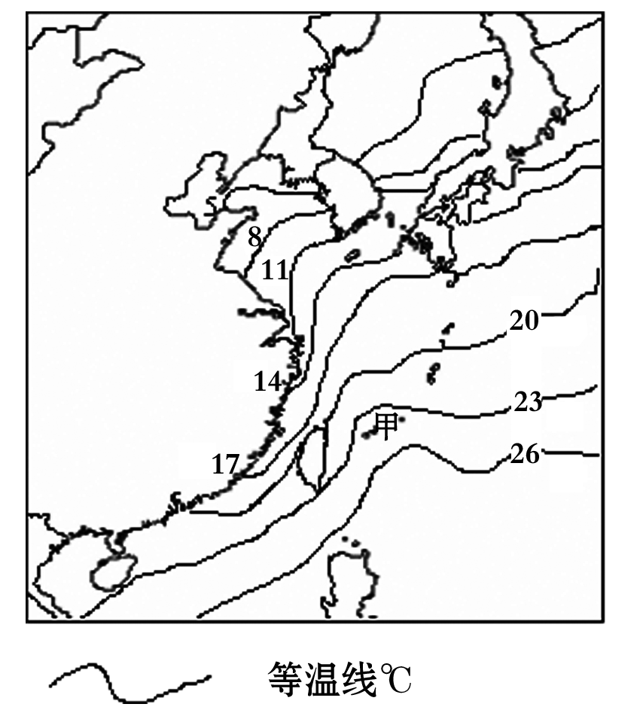

图1

2．关于图中海水表层温度分布的叙述正确的是
①大陆沿岸水温较同纬度海洋中部低 ②较低纬度海区水温均高于较高纬度海区水温
③离海岸越远，水温变化幅度越小 ④台湾海峡两岸海水温差为6℃～9℃
A．①② B．③④ C．②④ D．①③

3．影响甲地等温线弯曲的主要因素是
A．海陆热力性质差异 B．洋流
C．冬季风的背风坡 D．处于大陆架

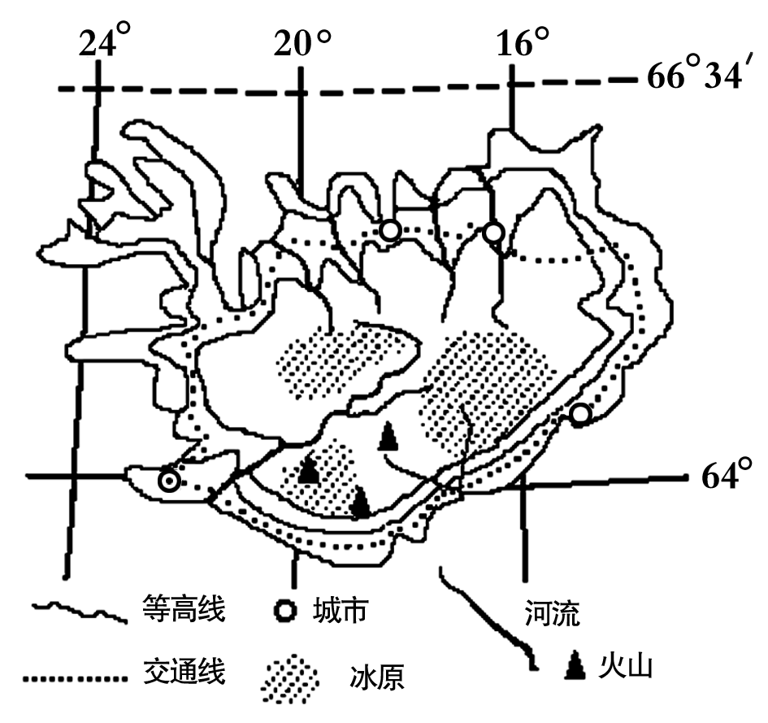
图2中岛国所在岛屿属大洋海岭露出水面的部分，岛上1/8面积为冰川所覆盖。读图回答4-6题。

图2

4．有关该岛国的说法正确的是
A．濒临太平洋和北冰洋
B．处在大洋板块与大洋板块的张裂带上
C．南部形成温带海洋性气候的主导因素是纬度位置
D．大部分地区的地形类型为冰川

5．影响该岛国城市分布的主要区位因素是
A．地形和气候 B．地形和交通
C．气候和交通 D．交通和资源

6．关于该岛的叙述正确的是
A．地势四周高中部低
B．北部坡度陡，南部坡度缓
C．同等级交通线单位长度工程量北部比南部大
D．流域边界与某一条等高线完全重合

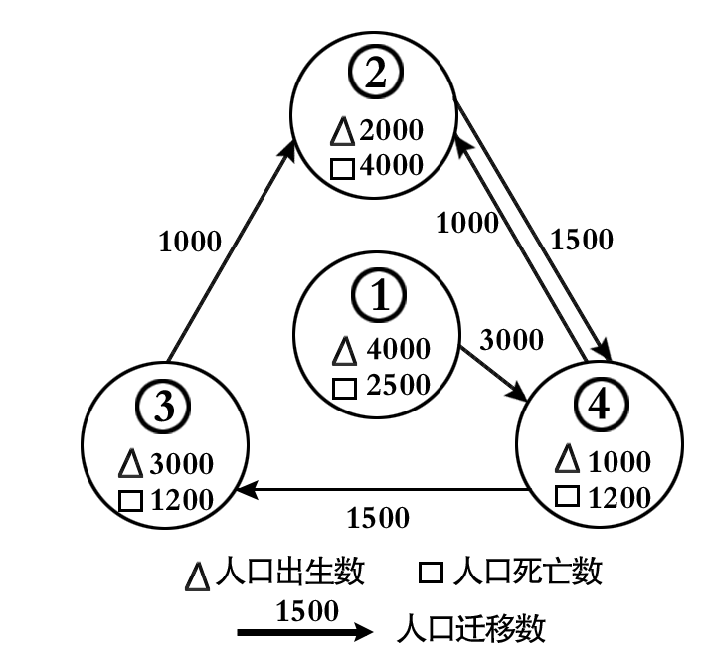
图3中①②③④代表近代四个城市某年人口资料，四城市人口规模大致相同，判断回答7-9题。
7．四城市中，经济发展水平较高、就业机会最多的是
A．① B．②
C．③ D．④
8．四城市中，人口老龄化问题日益突出的是
A．①② B．③④
C．②④ D．①③
9．长假期间，大批外地游客来到城市②，这种现象属于
A．人口流动
B．省际人口迁移
C．国内人口迁移
D．国际人口迁移
图3
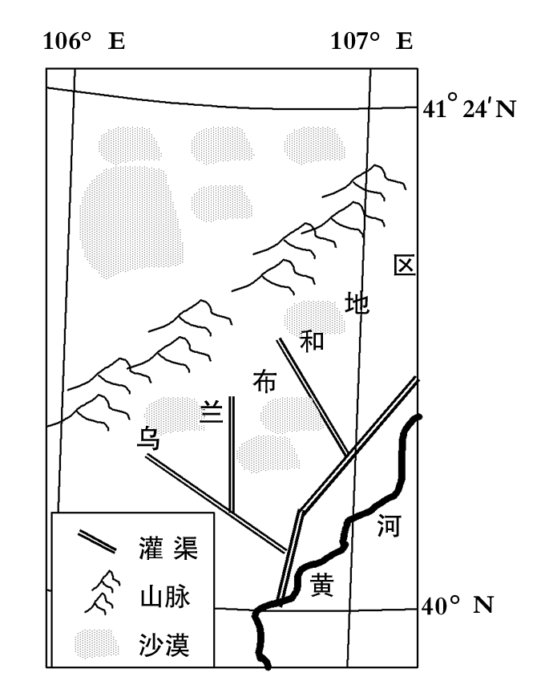
乌兰布和地区地势低平，引黄灌溉率为60%以上，经过近20年来的土地开发，耕地面积增加近一倍。读图4分析回答10—11题。

图4

10．本区农业发展中存在的主要环境问题是
A．沙漠化、水土流失 B．盐碱化、水土流失
C．沙漠化、盐碱化 D．水源短缺、植被破坏

11．欲对此地区近20年来的土地利用变更状况进行快速、准确地分析和测评，所需最佳的材料或技术手段为
A．1:20万比例尺卫星遥感图象、GIS
B．1:50万比例尺地形图、乌兰布和土壤类型分布图
C．乌兰布和土壤类型分布图、1:20万比例尺卫星遥感图象
D．GPS、GIS
中国古代的选官制度经历了不断发展的过程。回答12～13题。
12．对汉武帝实行的察举制度的认识，正确的是
A．察举是汉朝选官的重要途径 B．察举的主要依据是门第族望
C．察举的主要内容是四书五经 D．察举的基本形式是分科考试

13．为各阶层的读书人进入仕途开辟了道路的朝代是
A．汉朝 B．南北朝
C．唐朝 D．宋朝
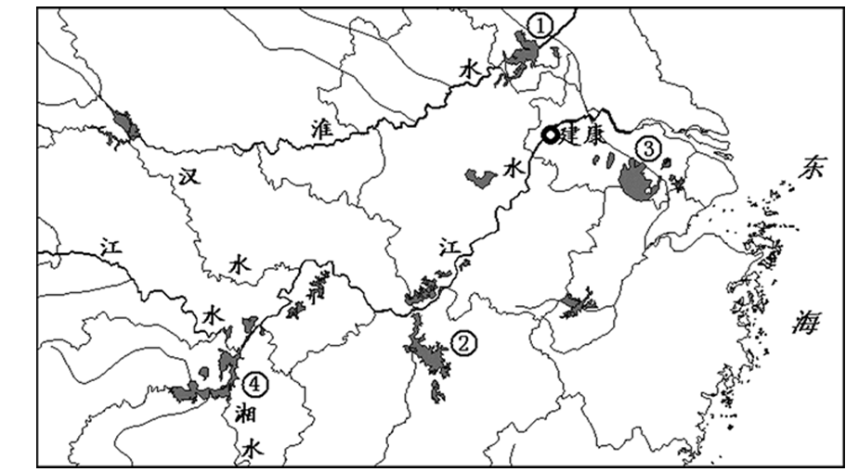
古代经济的发展，为我国灿烂文明奠定物质基础。回答14～16题。
14．观察图5，东晋南朝时期，江南农业开发程度最高的地区是
A．① B．②
C．③ D．④
图5
15．唐朝的手工业技艺水平高超，下列成就不属于这一时期的是
A．冶铸业中普遍采用切削、抛光、焊接等工艺
B．双色套印技术得到推广出现了彩色印刷品
C．造船业能制造出最早使用机械动力的战舰
D．唐三彩的制造为后代彩瓷的产生开辟道路

16．[清]叶梦珠《阅世编》记载：“（明朝晚期的上海）标布（注：白布）盛行，富商巨贾操重资而来市者，白银动以数万计，多或数十万两，少亦以万计，以故牙行奉布商如王侯，而争布商如对垒。”这则材料反映出
①白银已成为市场上的主要货币 ②资金雄厚的商人经营大宗商贸
③贩运贸易已经有了较大的发展 ④商品经济在社会中居主导地位
A．①②④ B．①③④ C．②③④ D．①②③

中国人民为实现民主政治进行了不懈的努力。回答17～19题。
17．1912年的南京临时政府与1925年的广州国民政府的相同点是
①都是资产阶级革命派为主体的政府
②都以实现资产阶级民主政治为目标
③都将列强和北洋军阀视为革命对象
④都体现了革命统一战线的基本思想
A．①② B．①④ C．②③ D．③④

18．国共十年对峙时期，革命根据地政权的民主建设主要表现为
①实行“三三制”原则
②召开苏维埃代表大会
③建立了工农民主政权
④实施《和平民主建国纲领》
A．①② B．①③ C．②③ D．③④

19．1946年的重庆政治协商会议与1949年中国人民政治协商会议的共同点是
A．都由中国共产党召集
B．都制定了宪法性文件
C．体现了民主协商原则
D．是全国最高权力机构

第二次工业革命以来美国与德国的经济曾迅速发展。回答20～21题。
20．19世纪晚期美国、德国经济快速发展的共同原因是
A．国家统一有利于国内市场的发展
B．国内秩序相对稳定国际环境优越
C．巨额战争赔款提供了必需的资金
D．欧亚移民带来劳动力和必要技术

21．有关美国对联邦德国经济复兴影响的说法，不正确的是
A．保留了联邦德国雄厚的工业基础
B．冷战局面客观利于联邦德国的发展
C．保持了德国近代国家政体的延续性
D．通过马歇尔计划为其提供经济援助

国际关系影响着国际政治格局的变化。回答22～23题。
22．下列表述与20世纪30年代国际形势特点不相符的是：
A．欧亚战争策源地形成，世界面临法西斯侵略的威胁
B．一战后形成的“凡尔赛－华盛顿体系”已趋于崩溃
C．英法美与社会主义苏联的矛盾有利于法西斯的扩张
D．局部反法西斯的斗争有效的延缓了世界大战的到来

23．当今世界多极化趋势的根源是
A．反对霸权主义已成为时代主流
B．苏联的解体使得两极格局结束
C．欧亚新兴的民族国家迅速崛起
D．若干政治经济力量中心的形成

24．2006年12月1日，建设部等四部委联合下发的《关于优先发展城市公共交通若干经济政策的意见》明确指出，城市公交必须实行低票价政策，以最大限度吸引客流，提高城市公共交通工具的利用效率。这种做法体现的经济学道理是
A.供求影响价格
B. 价格影响供求
C.价格由价值决定
D.价格是价值的货币表现

十届全国人大五次会议表决通过了《中华人民共和国企业所得税法》。回答25~27题。
25．该法规定对内、外资两种类型企业实行相同的企业所得税标准，税率定为25%。统一内外资企业所得税税率
①会改变企业的投资环境
②体现了市场经济平等性的要求
③必然扩大企业的经营规模
④遵循了价值规律的客观要求
A．①② B．②③ C．②④ D．①②④

26．该税法对国家需要重点扶持的高新技术企业和投资于环保、节能节水、安全生产等方面的企业实行税收优惠政策。这一做法
①可以提高引进外资的质量
②有利于促进经济结构优化升级
③能够促进企业节约资源和保护环境
④属于行政手段，会促进经济发展
A．①②③ B．②③ C．②③④ D．①②

27．该法由国家主席胡锦涛签署主席令予以公布。这表明国家主席
①在国家机关体系中处于最高地位 ②根据全国人大及其常委会的决定行使其职权
③享有颁布法律权 ④具有单独决定国家重大事务的权力
A．①② B．②④ C．②③ D．③④

28．在今年的两会上，胡锦涛同志强调指出，各级干部特别是领导干部要进一步增强忧患意识、公仆意识、节俭意识，不断提高综合素质，转变工作作风，推动各项事业发展。上述材料说明
①社会意识是社会存在的反映
②社会意识随着社会存在的变化而变化
③改造主观世界有利于改造客观世界
④正确的社会意识对客观事物的发展起促进作用
A．①③ B．②③ C．①④ D．③④

保持国际收支平衡，是国家宏观调控的重要目标。回答29~30题。
29．我国目前外汇储备已经超过1万亿美元，国际收支的不平衡现象引起广泛关注。下列选项中，可能促使我国国际收支趋于平衡的因素有
①扩大国内消费需求
②人民币贬值
③鼓励先进技术、关键设备进口
④实施“走出去”战略
A．①② B．①③ C． ②③④ D．①③④

30．外汇少的时候，有少的难处，外汇少了不利于汇率的稳定；现在外汇多了，超过1万亿了，又有可能出现通货膨胀的压力。我们要根据具体情况，加强和改善宏观调控，保持国际收支平衡。上述分析体现了 的观点。
①具体问题具体分析
②主观与客观具体的历史的统一
③集中力量解决主要矛盾
④一切以地点、时间、条件为转移
A．①②④ B．②③④
C．①②③ D．①③④

31．今年春节期间，联合国总部首次举办了新春文艺晚会，法国巴黎市政府迄今已连续6年举办春节招待会。春节作为中华民族的传统节日不仅在神州大地魅力不减，而且逐步变成全球的节日。这表明
①民族习俗有较大地稳定性
②文化意识形态领域的斗争已经终结
③中国文化具有强大的生命力
④文化多样性已得到人们的广泛认同
A．①② B．①④
C．①③④ D．①②③

目前，中日关系的发展已进入一个新的阶段。回答32~33题。
32．近日，中国国务院总理温家宝与日本首相安倍晋三举行了会谈。双方就构筑“基于共同战略利益的互惠关系”达成了共识。这表明
①国家利益是国家生存和发展的基础
②国家间共同利益是国家之间合作的基础
③和平与发展是当今时代的主题
④加强同日本的合作，是我国对外关系的基本立足点
A.①③ B.②③ C. ①②③ D.②③④

33．妥善处理好涉及两国关系政治基础的原则问题，不断拓展和深化两国之间的交流与合作，这不仅将造福于中日两国人民，也有利于东北亚乃至全世界的和平与稳定。以下哲学道理与上述表述无关的是
A.看问题要分清主流和支流
B.外因是事物变化发展的条件
C.坚持一切从实际出发
D.事物间的相互联系推动事物的发展

34．2006年11月9日，在日内瓦举行的世界卫生大会特别会议上,选举中方候选人、香港特区前卫生署长陈冯富珍女士为世界卫生组织新任总干事。这是中国首次提名竞选并成功当选联合国专门机构最高领导职位。这表明
A．社会主义制度更具优越性
B. 中国国际影响力提高
C. 一国两制的实施促进了香港经济的发展
D. 世界卫生组织是非政府间的国际组织

35．图6漫画中消费者的处境启示我们想问题办事情应该
A. 防微杜渐
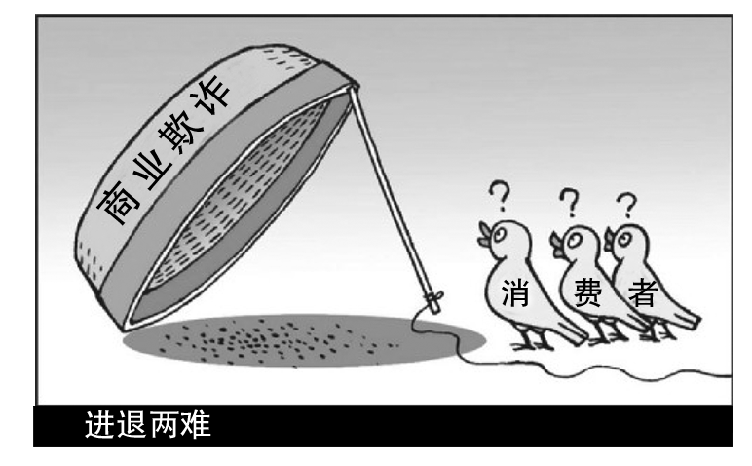
B. 居安思危
C. 去伪存真
D. 由此及彼

图6

朝阳区高三第二次统一练习
文科综合能力测试试卷 2007．5
第Ⅱ卷（共160分）
注意事项：
1．第Ⅱ卷共8页，用钢笔或圆珠笔直接答在试题卷上。
2．答卷前将密封线内的项目填写清楚。

题号 | 36 | 37 | 38 | 39 |  |  | 40 |  |  | 总分
分数
二、本卷共5小题，共160分。
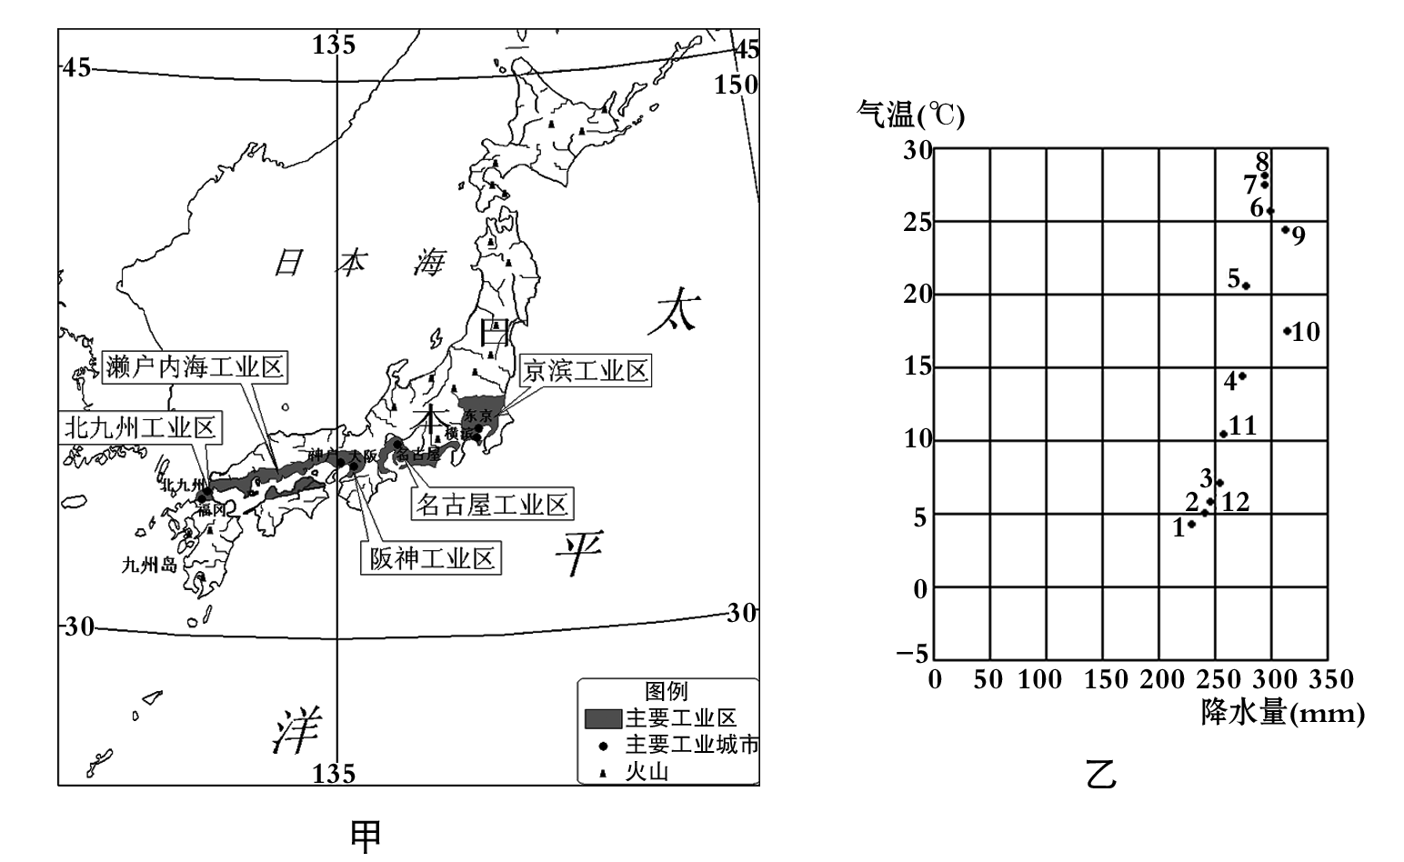
36．（36分）读图7和相关材料回答问题。
得分 评卷人
材料1：甲图为亚洲部分地区图，乙图为北九州气温与降水统计图
图7

（1）简述日本地理位置、地形和河流特征。（8分）

得分

（2）日本九州岛的气候类型是________________ ___ （2分），根据图乙分析该岛气候

特征是_____________________________ ______；（4分）影响该岛出现较多的自然灾

害有______________（2分）和______________。（2分）
得分

（3）结合表1，简析日本工业集中分布在太平洋沿岸的主要原因。（6分）
表1：日本主要资源和工业品对外依赖率
主要资源 | 进口率（%） |  | 主要工业品 | 出口率（%）
石油 | 99.7 |  | 汽车 | 51
煤炭 | 95.2 |  | 电子电器 | 58
铁矿石 | 100 |  | 一般机械 | 54
棉花 | 100 |  | 一般化学品 | 48

得分

（4）《京都协定书清洁发展机制》指出，发达国家可通过帮助发展中国家减排温室气体来获得二氧化碳排放额度。2007年日本新日铁公司与山东东岳化工公司合作，进行全球最大二氧化碳排放权交易。东岳化工将每年减排1000万吨二氧化碳，并将此排放额售给日本公司。
请说出减排二氧化碳的主要目的是 ，（2分）此项

合作最能反映可持续发展的基本原则是 （2分）和 。（2分）
得分

（5）日本每年淘汰1800万台废旧电视机、洗衣机、空调和冰箱，产生60万吨电子垃圾，而其中的85%得到回收，这样大量铁、铜、铝、塑料和玻璃等物资得以再生，电子垃圾对环境的污染得以减轻，实现了“商品—使用—回收—再生—商品”的良性循环。
结合我国国情和日本发展循环经济的经验，你认为我国走可持续发展道路应该做好哪些基本工作。（6分）

得分

37．（32分）思想的进步，不断推动人类创造出新的文明成果。回答下列问题。
得分 评卷人
春秋战国是古代中国社会变动最为激烈的时期，此间各种不同的思想和主张在互相批评中不断的融合，创造了中国古代思想史上前所未有的兴盛局面。
观点一：“仁者爱人”“爱有差等”“克己复礼为仁”。
观点二： “视人之国若视其国，视人之家若视其家，视人之身若视其身……仁则兼矣。”
观点三：“明君使其群臣，不游意于法之外，不为惠于法之内，动无非法。”
（1）以上观点分别代表了哪些思想派别？依据材料简要归纳各派别提出的主张。（6分）

得分

17、18世纪的世界处于急剧的变革中，与此同时东西方都产生了反映社会变革的民主启蒙思想。
（2）分别说明17、18世纪中国和西欧民主启蒙思想产生的社会背景。（10分）结合史实简述西欧启蒙思想对世界的影响。（4分）

得分

康有为把西学中的有关政治学说与儒家经史相融合，借用儒家经学的外衣和孔子的亡灵，为维新变法提供了合乎传统文化价值的理论依据；新文化运动的倡导者们对孔子和儒家学说进行了猛烈的攻击，树起了“打倒孔家店”的大旗。
（3）根据所学知识，简要分析近代资产阶级对孔子和儒家学说态度发生变化的原因。（８分）

得分

十月革命帮助了全世界也帮助了中国的先进分子，用无产阶级的宇宙观作为观察国家命运的工具，并重新考虑自己的问题。
（4）根据所学知识，概括指出先进中国人把马克思主义与中国国情相结合所开创的两条成功的道路。（4分）

得分

38．（32分）阅读材料。
得分 评卷人
材料一： 当前我国农村劳动力就业和家庭收入结构示意图
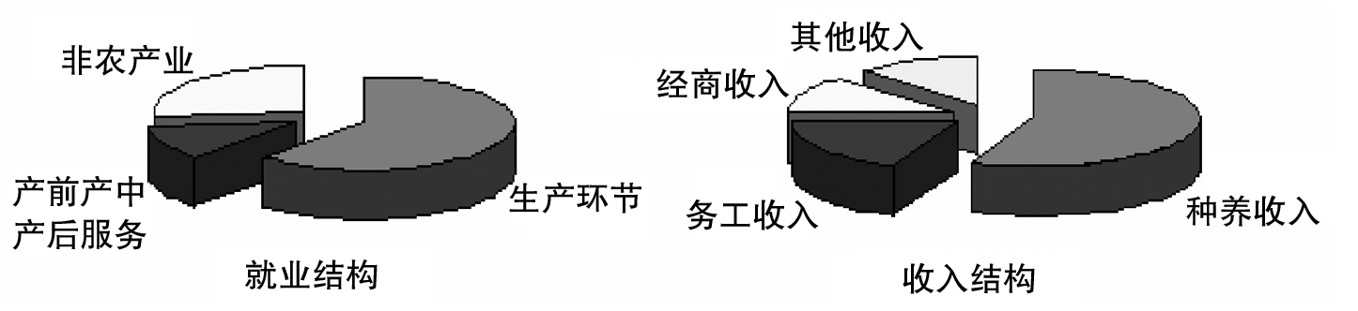

图8
图8
注：现代农业具有种养、加工、服务等共同发展的产业结构；劳动力在产前、产中、产后和非农产业多个领域就业；农民收入包括务农、务工、经商等多元收入；生产经营方式以高新技术广泛应用、产业化经营和农产品高加工率、高附加值为特色。
材料二：围绕发展现代农业，农业部近日出台了一系列措施：推行农产品产地准出、市场准入和包装标识制度，建立农产品质量安全可追溯体系，健全农产品质量安全检验检测法律法规体系，加强对农药与添加剂使用、动植物疫病防治的执法司法工作。
（1）农业是农民就业、增收的重要产业。充分挖掘农业自身多领域的“容人之量”、拓宽农业产业多环节的“增收之道”，是发展现代农业的重要目的。运用经济学知识，结合材料一，分析如何实现这一目的。（10分）

得分

（2）有人认为：“发展现代农业，就要对现有农业资源进行重新配置，提高农业综合效益。因此粮食生产在农业中所占的比重越低，农业的现代化程度越高”。请用量变和质变的关系原理分析这种观点。（12分）

得分

（3）假如为材料二中农业部出台的举措配发新闻稿，标题可以是
。（2分）运用政治常识知识，分析这些举措的依据。（8分）

得分
39．（34分）开发天津滨海新区是落实区域协调发展总体战略的重大举措。回答：
得分 评卷人
19世纪60年代天津成为中国北方工业的发祥地，到20世纪30年代，天津已经具备了一个工业城市带动和辐射周边地区经济发展的功能，成为实力雄厚的北方工业基地。
（1）结合天津的史实，简述19世纪六七十年代中国在工业近代化方面的主要探索。概括指出这些探索在中国近代化历程中的地位。（10分）

得分

在重振天津经济的今天，国家“十一五”规划指出：开发天津滨海新区，带动区域经济发展。
滨海新区位于天津市的东部临海地区，总体空间布局为高新技术产业发展轴和海洋经济发展带组成的“T”型结构。
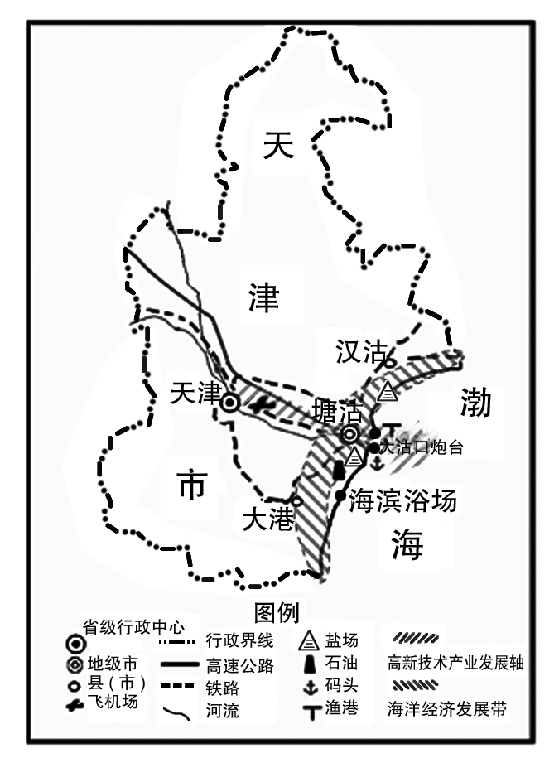
（2）读图9，指出 “高新技术产业发展轴”的主要区位因素是 和 。（2分）并谈谈你对促进“海洋经济发展带”持续发展的设想。（10分）

图9

得分

（3）为了更好的发挥滨海新区对区域经济的示范和带动作用，国家把滨海新区列为综合配套改革的试验区，要求其重点推进以下几方面的改革：把大力发展混合所有制经济与深化国有企业改革、促进民营经济发展结合起来，提升混合所有制经济的层次；着力于高新技术成果的研发和转化，提升综合竞争能力；加快培育要素市场，全面推进现代市场体系建设；推进新区行政管理体制改革，改进政府管理方式，完善管理制度。
运用所学经济常识分析上述材料中的改革措施。（12分）

得分

40．（26分）以友谊、团结和公平的精神相互了解。通过体育活动教育青年，从而为建立一个和平的更美好的世界做出贡献。这就是奥林匹克运动的宗旨。回答：
得分 评卷人
现代奥林匹克创始人顾拜旦提出“将全世界的年轻人召唤到运动场上竞争，而不是到战场上拼杀。”1896年第一届现代奥运会在雅典如期召开，但是这一届奥运会在当时遇到了今天人们难以想象的困难。
（1）结合19世纪末的欧洲局势，说明第一届现代奥运会在当时面临着怎样的困难？（10分）

得分

2008年北京奥运场馆的建设，体现了与历史文化名城和自然风貌的和谐。
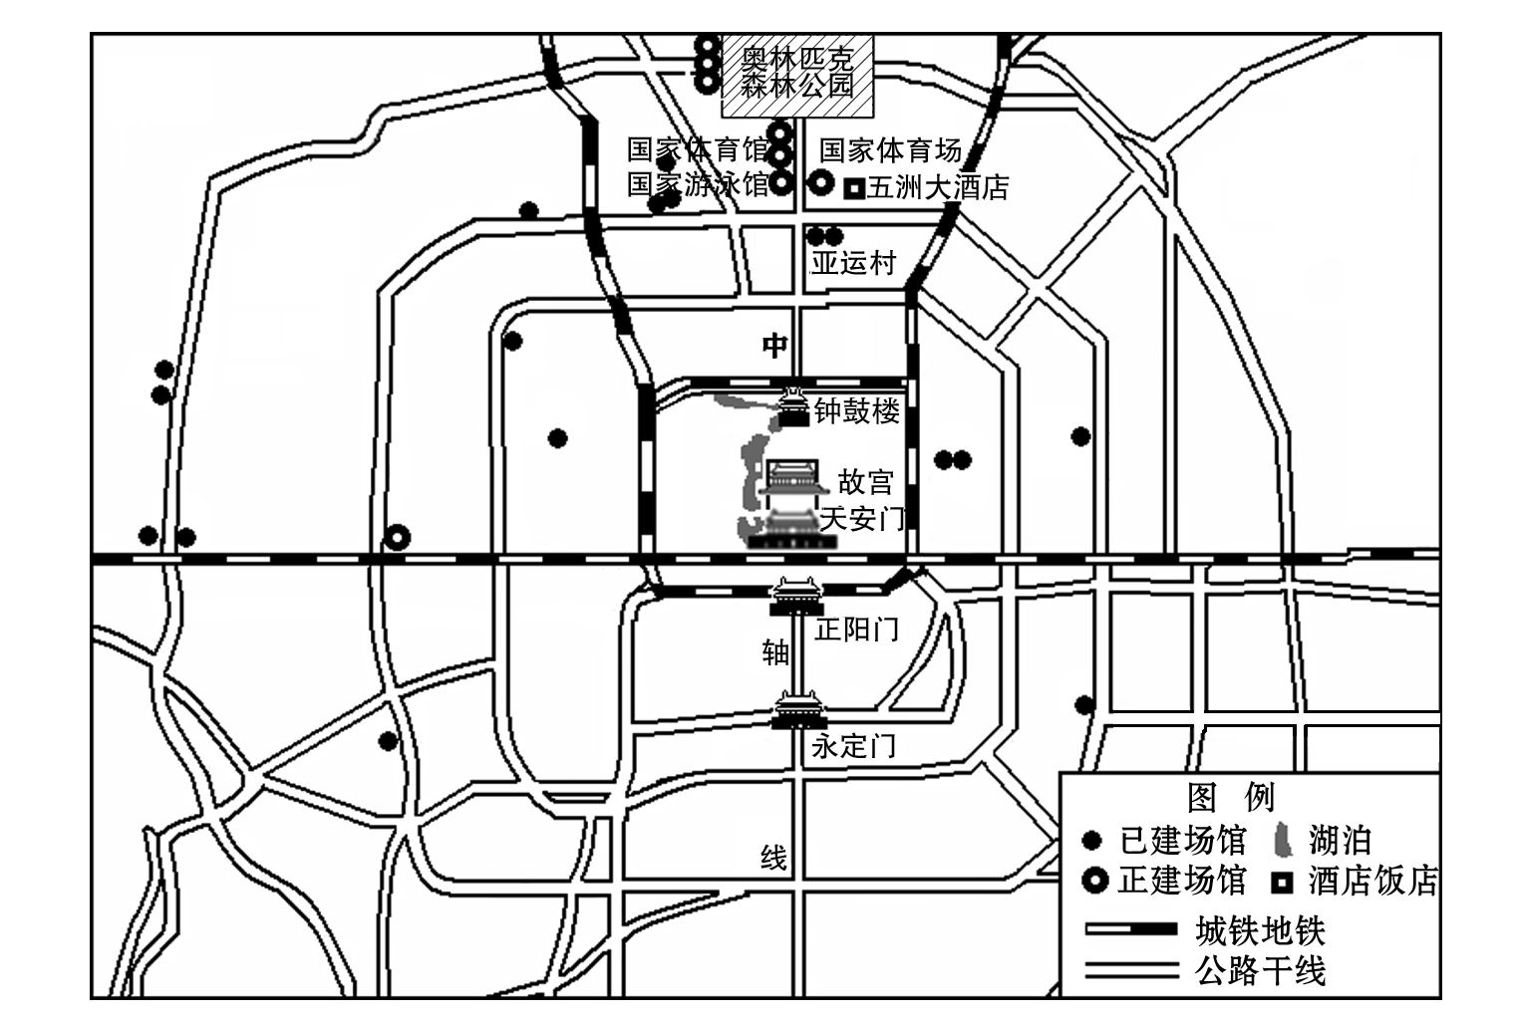

图10

（2）读图10说明由正在建设中的国家体育场馆组成的奥林匹克主体建筑群的分布特点，并从自然、社会经济、历史角度分析在此选址的原因。（8分）

得分


图11为2008北京奥运志愿者标志：心心相扣的心形，象征志愿者与运动员及奥林匹克大家庭和所有宾客心连着心，用心服务、奉献爱心，为奥林匹克运动增添光彩。舞动的人形，展现了志愿者奉献为乐的精神。
（3）运用人生观和价值观的知识说明怎样才能当好北京奥运会的志愿者？（8分）

图11

得分
朝阳区高三文科综合能力测试参考答案（二）（2007．5）
第Ⅰ卷：（选择题）本题共35小题，每小题4分，共计140分。
题号 | 1 | 2 | 3 | 4 | 5 | 6 | 7 | 8 | 9 | 10 | 11 | 12 | 13 | 14 | 15
答案 | D | D | B | B | B | C | D | C | A | C | A | A | D | C | B
题号 | 16 | 17 | 18 | 19 | 20 | 21 | 22 | 23 | 24 | 25 | 26 | 27 | 28 | 29 | 30
答案 | D | A | C | C | A | C | D | D | B | D | A | C | D | D | A
题号 | 31 | 32 | 33 | 34 | 35
答案 | C | B | A | B | C
第Ⅱ卷：（非选择题）本题共5小题，共计160分。
36．（共36分）
（1）中纬度（温带、亚热带）地区，（1分）群岛国家，（1分）位于亚洲东部、太平洋西侧；（1分）山地为主，（1分）河流密集、（1分）短小，（1分）水量大，（1分）水能丰富。（1分）
（2）亚热带季风气候（2分） 夏季高温，冬季温和（2分）全年降水较多（2分） 台风 （2分） 地震（火山爆发 海啸）（2分）
（3）日本的原料、燃料和市场对外依赖度高，工业布局在太平洋沿岸便于原料、燃料的输入和产品的输出；（4分） 太平洋沿岸多优良港口，海运便捷。（2分）
（4）减缓全球气候变暖趋势（减弱大气温室效应加剧的趋势）（2分） 公平性原则（2分） 共同性原则 （2分）
（5）节约资源，提高资源利用率；（2分）清洁生产，减少污染；（2分）控制人口数量，提高环境意识。（2分）

37．（共32分）
（1）儒家、墨家、法家。（3分）儒家倡导“仁”；墨家主张“兼爱”；法家主张以法治国。（3分）
（2）背景：中国，商品经济的发展及资本主义萌芽产生；（2分）封建君主专制和文化专制空前强化。（2分）西欧，资本主义经济发展，资产阶级力量壮大；（2分）封建专制统治和教会特权日益成为社会发展的严重障碍；（2分）自然科学的发展解放了人们思想。（2分）影响：为资产阶级取得统治地位提供思想上和理论上的准备；（2分）推动资产阶级革命和民族解放运动的发展。（2分）（可结合法国大革命、美国独立战争、拉丁美洲的独立运动、印度资产阶级革命、辛亥革命等任一例来简述。）
（3）中国民族资本主义进一步发展；（2分）西方启蒙思想进一步传入；（2分）辛亥革命推翻了封建君主专制，民主共和思想深入人心；（2分）北洋军阀在文化领域掀起尊孔复古逆流。（2分）
（4）以毛泽东为代表的中国共产党人开创了中国新民主主义革命的正确道路（以农村包围城市、最后夺取全国政权的道路）；（2分）以邓小平为代表的中国共产党人开创了中国特色社会主义建设道路。（2分）

38．(共32分)
（1）要不断优化农村产业结构，大力发展非农产业；（2分）延长农业产业链，使农村劳动力从生产环节向产前、产中、产后和非农产业多领域转移；（2分）依靠科技，提高农产品的加工率、附加值；（2分）面向市场需求，发展农业产业化经营，实现种养、加工、销售、服务的有机统一。（4分）
（2）事物总量保持不变，但内部构成要素的结构和排列次序发生变化，也会引起质变。发展现代农业，要学会优化结构，合理配置农业资源，以此提高农业综合效益。（6分）量变只有在一定范围和限度内，才能保持事物原有的性质，要坚持适度原则。粮食是基础的基础，发展现代农业，首先要努力稳定粮食播种面积，促进粮食稳定发展，保证我国粮食安全。（6分）
（3）发展生态、安全农业，确保农产品质量安全。（2分）政府要坚持对人民负责原则，确保农产品安全，保护人民健康；（2分）履行经济职能，加强对农产品市场的监管；（2分）履行社会公共服务职能，创造良好的农产品市场环境；（2分）坚持依法治国原则，健全法律法规体系，加强对农业生产的执法和司法。（2分）

39（共 34分）
（1）探索：洋务运动兴起，创办天津机器制造局；（3分）中国民族资本主义产生，创办贻来牟机器磨坊。（3分）地位：洋务运动，迈出中国工业近代化第一步；（2分）民族资本主义产生和发展，为中国政治近代化提供物质基础和阶级基础。（2分）
（2）科技（1分） 交通（1分） 利用海盐资源，发展海洋化工；利用石油资源，发展石油开采与加工业；发展海水养殖业、海洋渔业和水产品加工业；开发滨海旅游资源，发展特色旅游；加强港口建设，促进经济向外向型发展；（以上5点答对其中4点即可得8分，每点2分）。保护海岸和近海环境，防止生态破坏和环境污染。（2分）
（3）①完善基本经济制度，（2分）支持和引导混合所有制经济的发展。（1分）②推进产业结构的优化升级，（2分）要以高新技术产业为先导，提高自主创新能力。（1分） ③发挥市场在资源配置中的基础性作用，（2分）推进现代市场体系建设。（1分）④切实加强和改善宏观调控，（2分）改进政府管理方式，由管理型政府向服务型政府转变。（1分）

40（共26分）
（1）19世纪末资本主义向帝国主义过渡，列强之间政治经济不平衡进一步加剧；（4分）争夺霸权与争夺殖民地的矛盾日益激化；（2分）欧洲开始出现两大军事集团的对峙局面（2分）；欧洲面临着战争的威胁。（2分）（若答出“欧洲三对基本矛盾”可酌情给2分。）
（2）奥林匹克主体建筑群分布在北京中轴线的北段。（2分）
自然原因：北京属于温带季风气候，冬春盛行西北风，风速大，中轴线北段位于上风地区，空气质量较好；（2分）社会经济原因：原亚运会主会场位于中轴线北段，使得该地区有较完备的基础设施和便利的交通条件；（2分）历史原因：位于中轴线北段，延续北京历史文化的精神主脉，使现代建筑与北京历史文化相融合。（2分）
（3）要树立正确的理想和信念，在奥林匹克精神引领下，树立做好志愿者工作的意愿；（2分）要懂得人生的真正价值在于对社会的贡献，作为志愿者要勇于奉献，乐于奉献；（2分）要坚持集体主义，志愿者在服务的过程中要有合作意识，正确处理个人利益与集体利益的关系；（2分）要在实践中自觉改造主观世界，全面提高自身素质，提高为奥运服务的能力。（2分）（学生若从人生观、价值观的其他角度回答可酌情给分）

